**金寨县铁冲乡栏目不更新与空白栏目**

# **一、栏目不更新**

1. 首页 > 信息公开 > 铁冲乡 > 自然资源 > 农村集体土地征收 > 征地法定公告

即将6个月应更新未更新

链接：

https://www.ahjinzhai.gov.cn/public/column/6617771?type=4&action=list&nav=3&catId=7350860

截图：

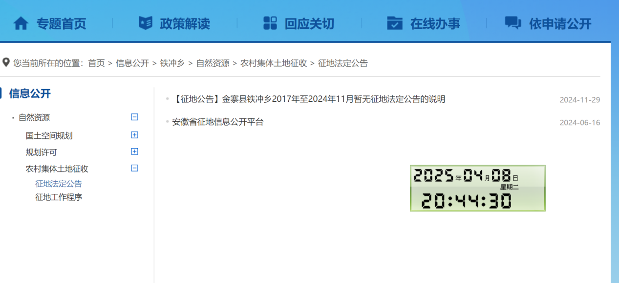

**已整改**

# **二、空白栏目**

无